# 第1章 Kafka入门

**学习目标**

* 了解消息队列的应用场景
* 能够搭建Kafka集群
* 能够完成生产者、消费者Java代码编写
* 理解Kafka的架构，以及Kafka的重要概念
* 了解Kafka的事务

## 简介

### 消息队列简介

#### 什么是消息队列

消息队列，英文名：Message Queue，经常缩写为MQ。从字面上来理解，消息队列是一种用来存储消息的队列。来看一下下面的代码：

|  |
| --- |
| // 1. 创建一个保存字符串的队列 Queue<String> stringQueue = **new** LinkedList<String>();  // 2. 往消息队列中放入消息 stringQueue.offer(**"hello"**);  // 3. 从消息队列中取出消息并打印 System.**out**.println(stringQueue.poll()); |

上述代码，创建了一个队列，先往队列中添加了一个消息，然后又从队列中取出了一个消息。这说明了队列是可以用来存取消息的。

我们可以简单理解消息队列就是**将需要传输的数据存放在队列中**。

#### 消息队列中间件

消息队列中间件就是用来存储消息的软件（组件）。举个例子来理解，为了分析网站的用户行为，我们需要记录用户的访问日志。这些一条条的日志，可以看成是一条条的消息，我们可以将它们保存到消息队列中。将来有一些应用程序需要处理这些日志，就可以随时将这些消息取出来处理。

目前市面上的消息队列有很多，例如：Kafka、RabbitMQ、ActiveMQ、RocketMQ、ZeroMQ等。

##### 为什么叫Kafka呢

Kafka的架构师jay kreps非常喜欢franz kafka（弗兰兹·卡夫卡）,并且觉得kafka这个名字很酷，因此取了个和消息传递系统完全不相干的名称kafka，该名字并没有特别的含义。

「也就是说，你特别喜欢尼古拉斯赵四，将来你做一个项目，也可以把项目的名字取名为：尼古拉斯赵四，然后这个项目就火了」

#### 消息队列的应用场景

##### 异步处理

电商网站中，新的用户注册时，需要将用户的信息保存到数据库中，同时还需要额外发送注册的邮件通知、以及短信注册码给用户。但因为发送邮件、发送注册短信需要连接外部的服务器，需要额外等待一段时间，此时，就可以使用消息队列来进行异步处理，从而实现快速响应。

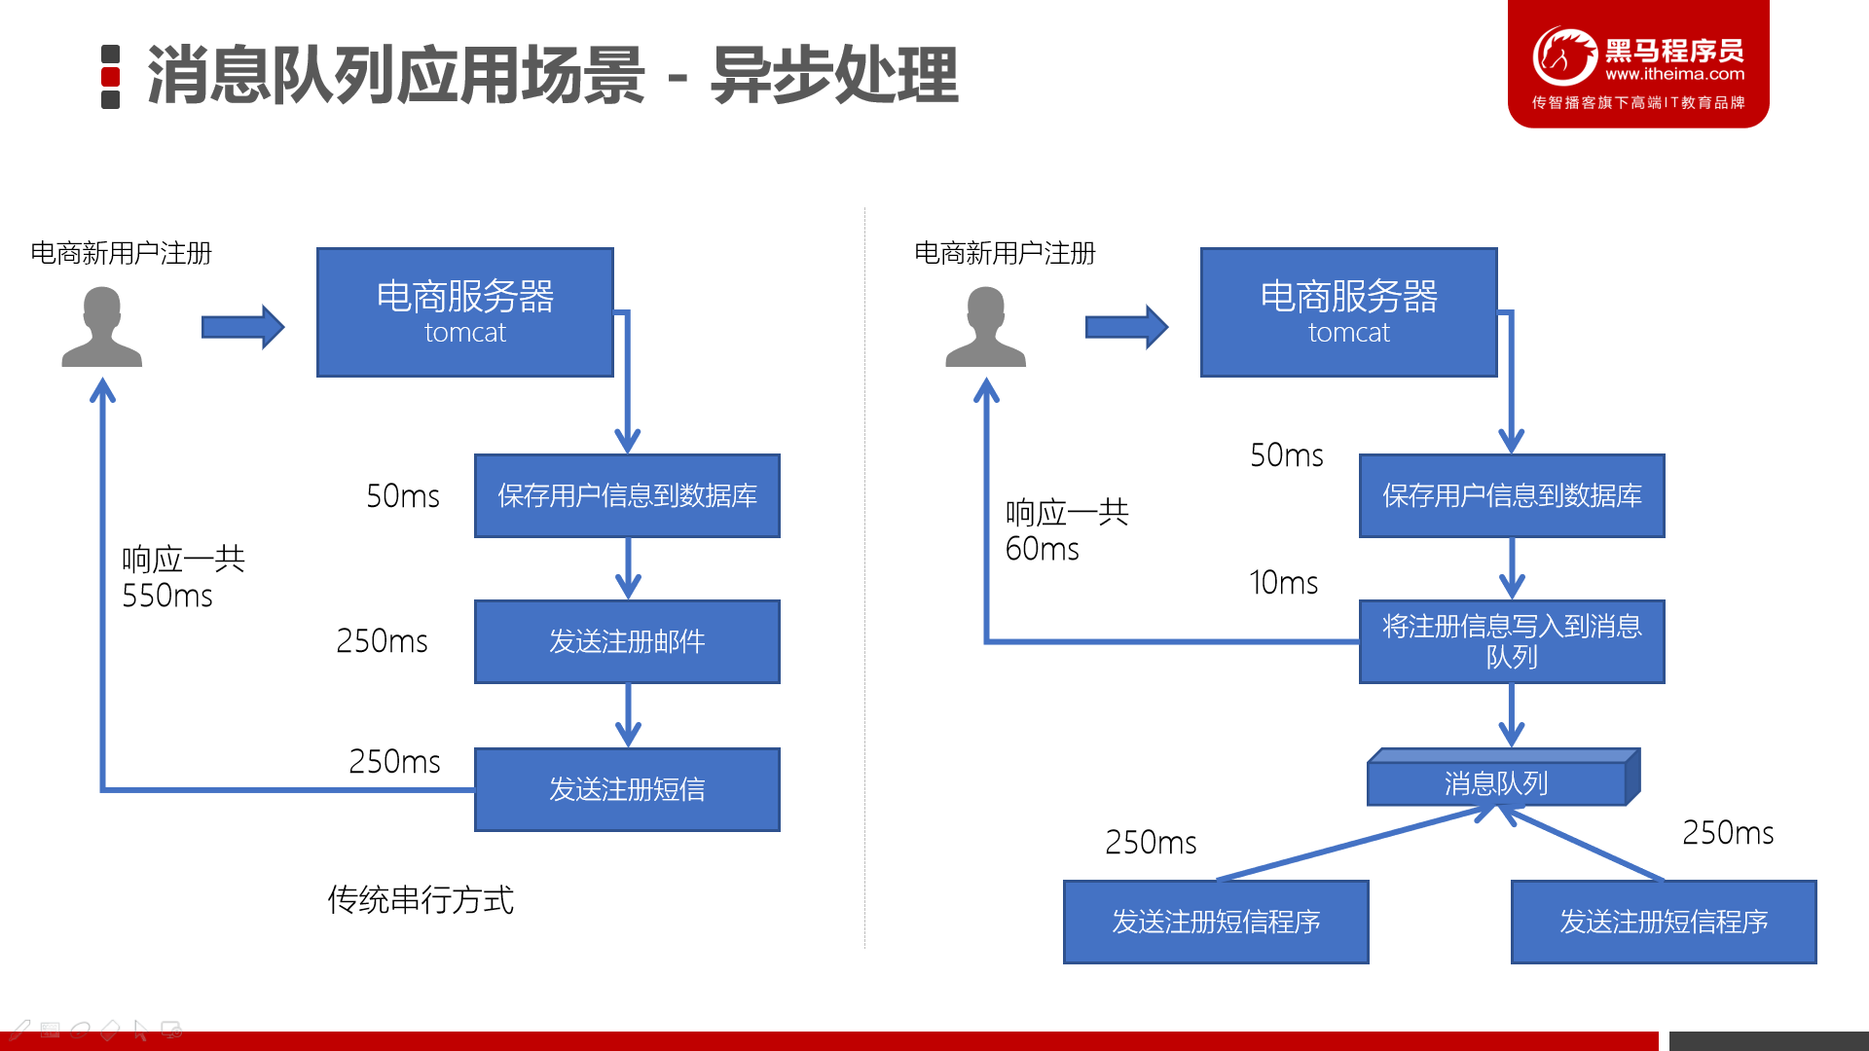

##### 系统解耦

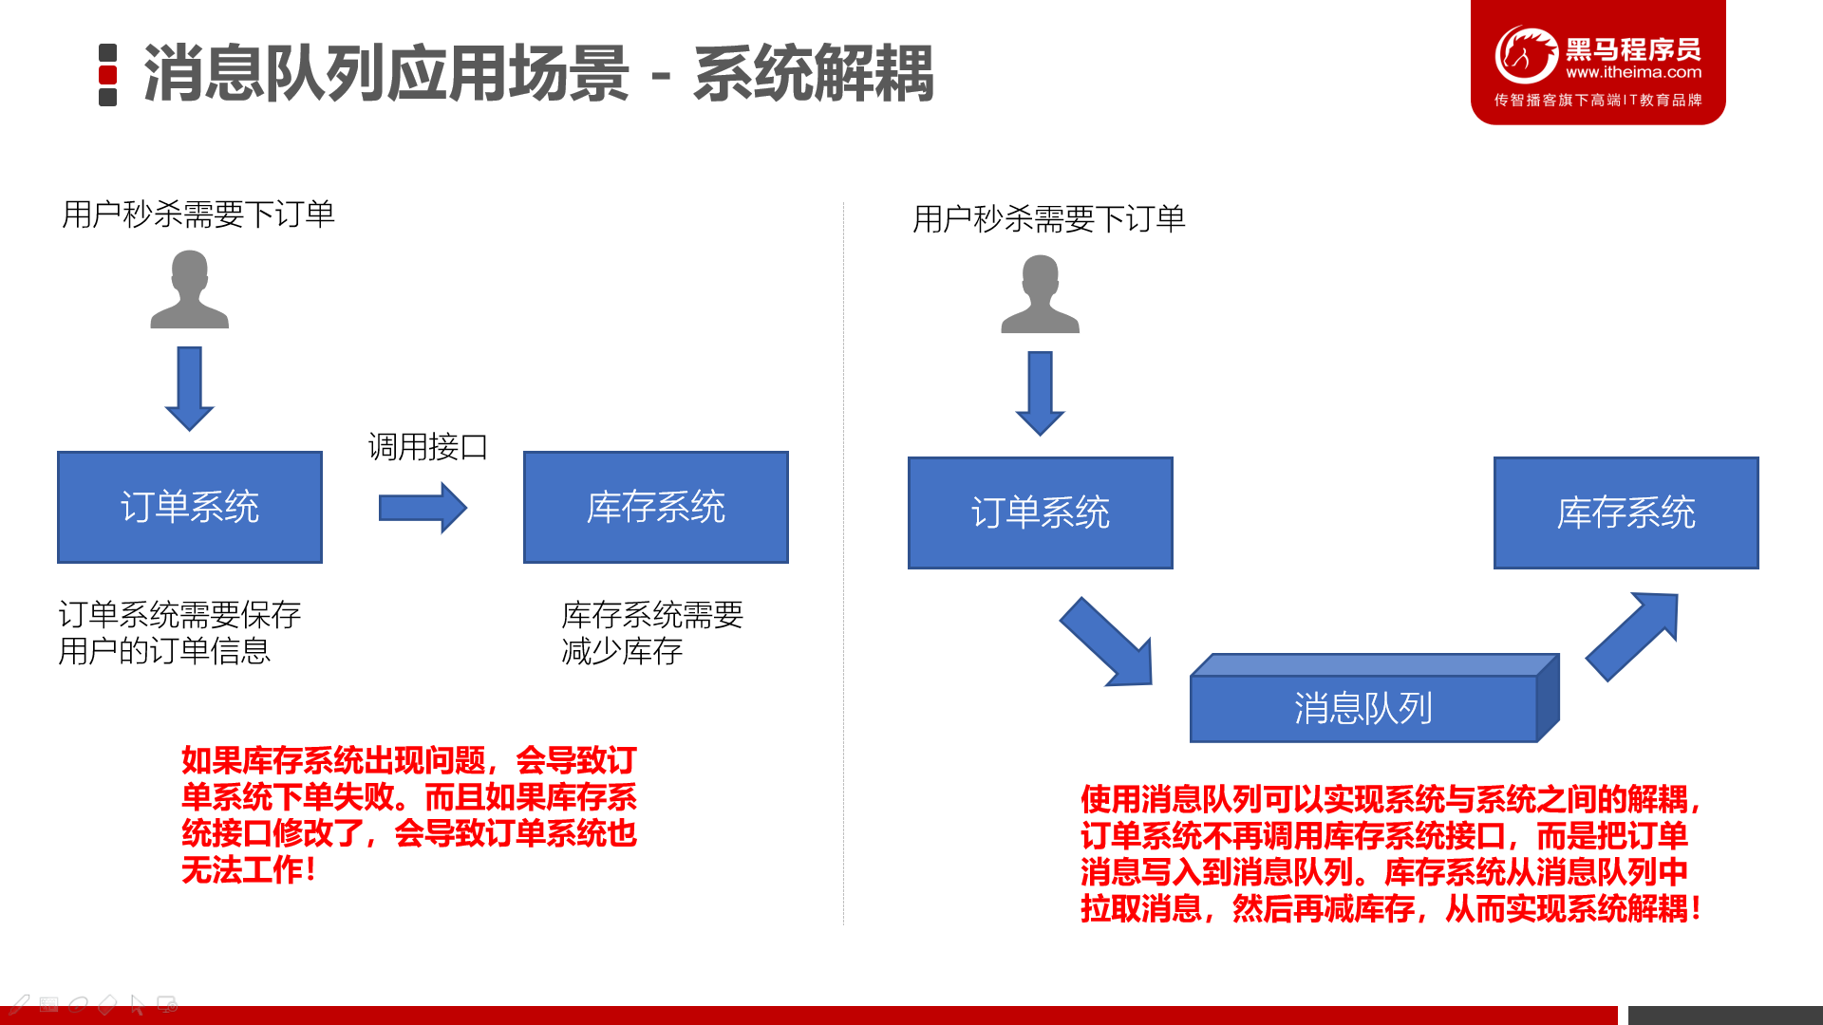

##### 流量削峰

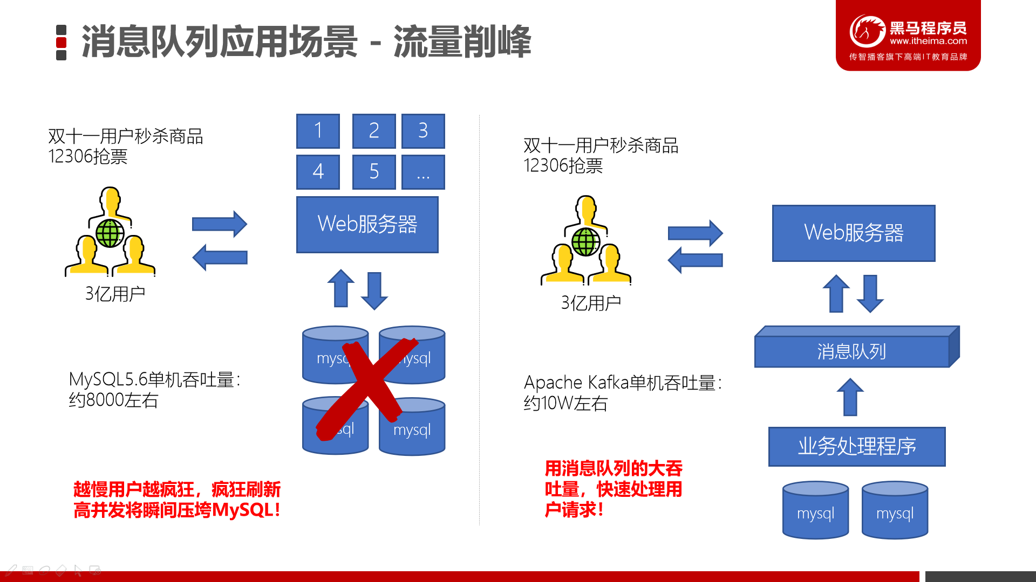

##### 日志处理（大数据领域常见）

大型电商网站（淘宝、京东、国美、苏宁...）、App（抖音、美团、滴滴等）等需要分析用户行为，要根据用户的访问行为来发现用户的喜好以及活跃情况，需要在页面上收集大量的用户访问信息。

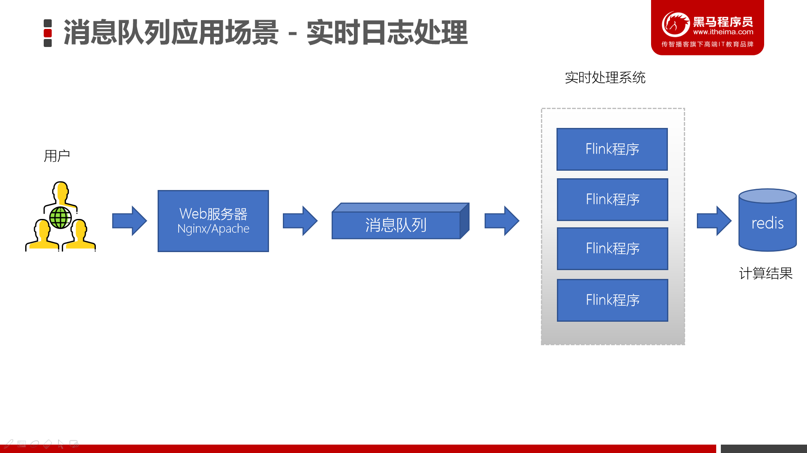

#### 生产者、消费者模型

我们之前学习过Java的服务器开发，Java服务器端开发的交互模型是这样的：

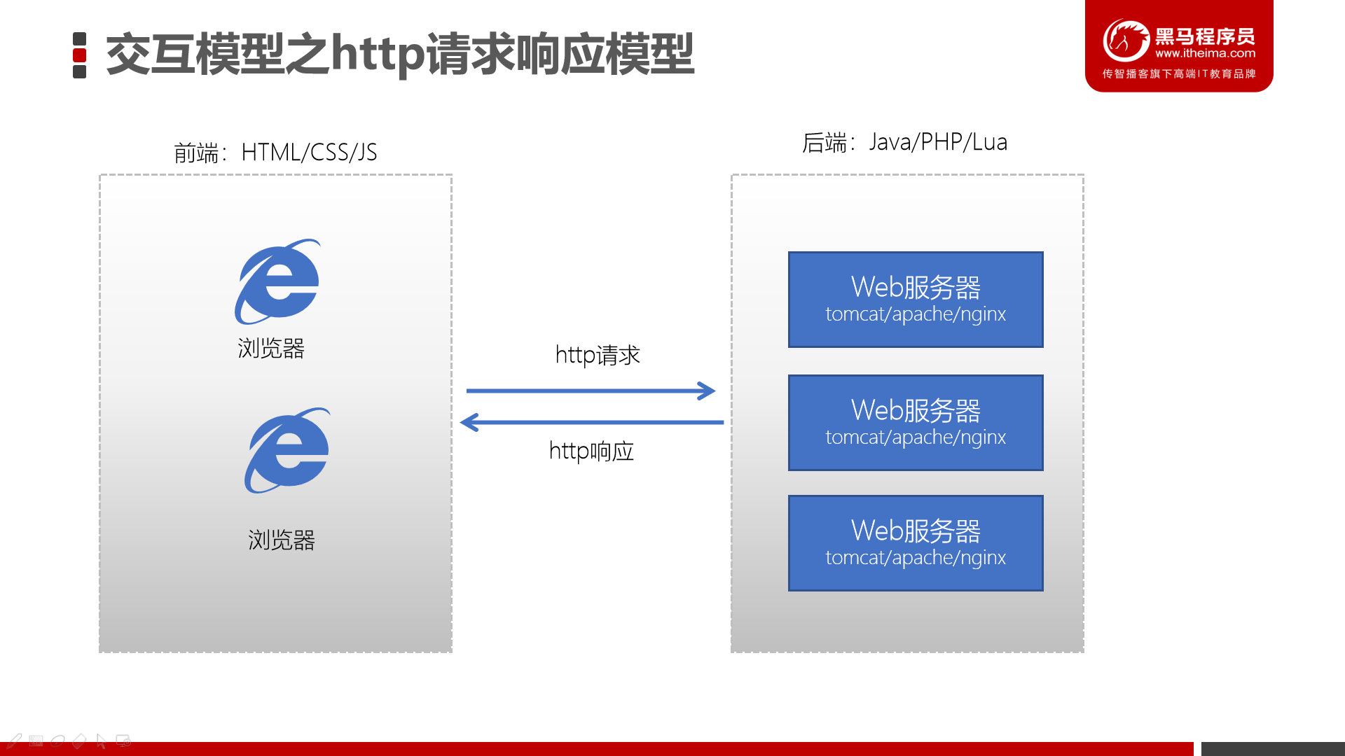

我们之前也学习过使用Java JDBC来访问操作MySQL数据库，它的交互模型是这样的：

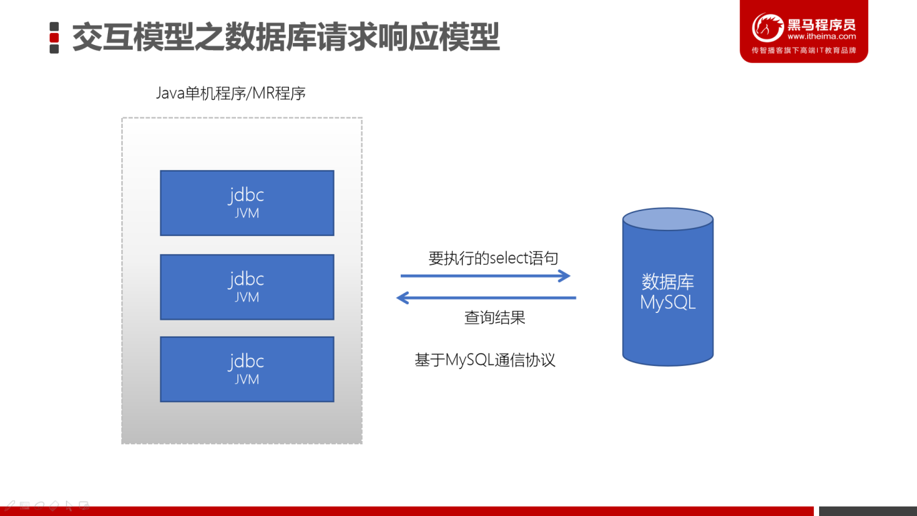

它也是一种请求响应模型，只不过它不再是基于http协议，而是基于MySQL数据库的通信协议。

而如果我们基于消息队列来编程，此时的交互模式成为：生产者、消费者模型。

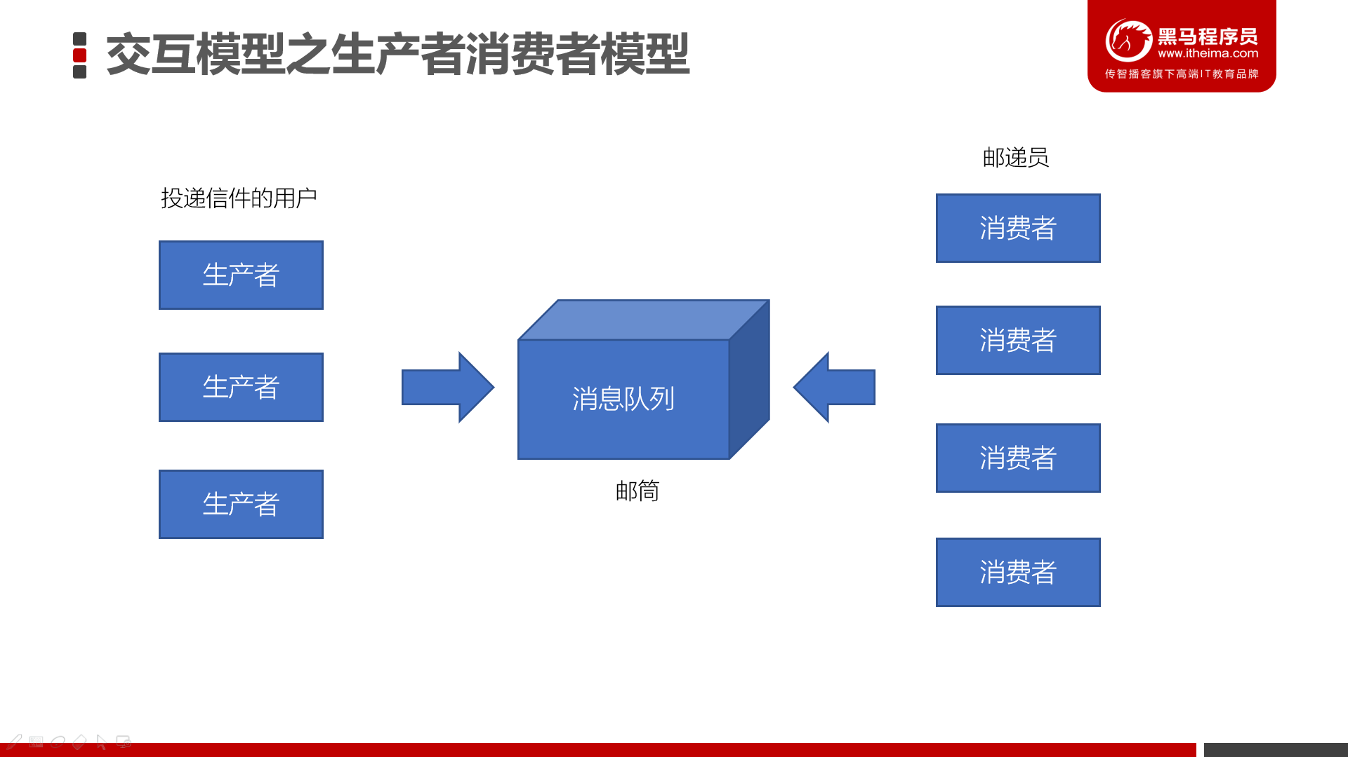

#### 消息队列的两种模式

##### 点对点模式

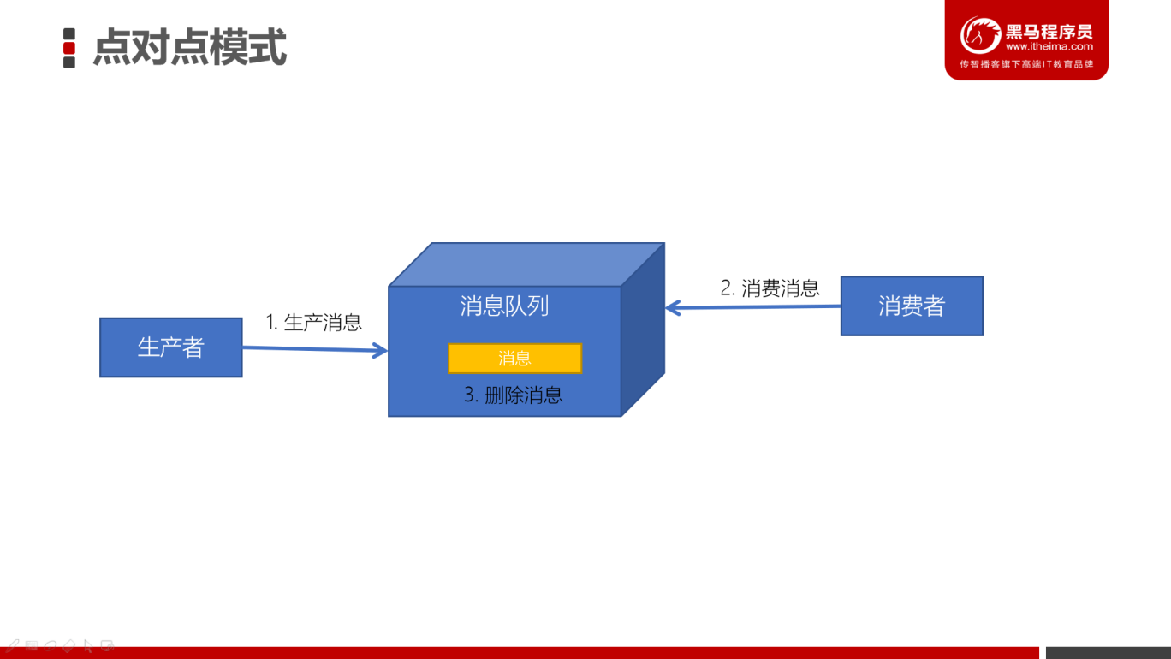

消息发送者生产消息发送到消息队列中，然后消息接收者从消息队列中取出并且消费消息。消息被消费以后，消息队列中不再有存储，所以消息接收者不可能消费到已经被消费的消息。

点对点模式特点：

* 每个消息只有一个接收者（Consumer）(即一旦被消费，消息就不再在消息队列中)
* 发送者和接收者间没有依赖性，发送者发送消息之后，不管有没有接收者在运行，都不会影响到发送者下次发送消息；
* 接收者在成功接收消息之后需向队列应答成功，以便消息队列删除当前接收的消息；

##### 发布订阅模式

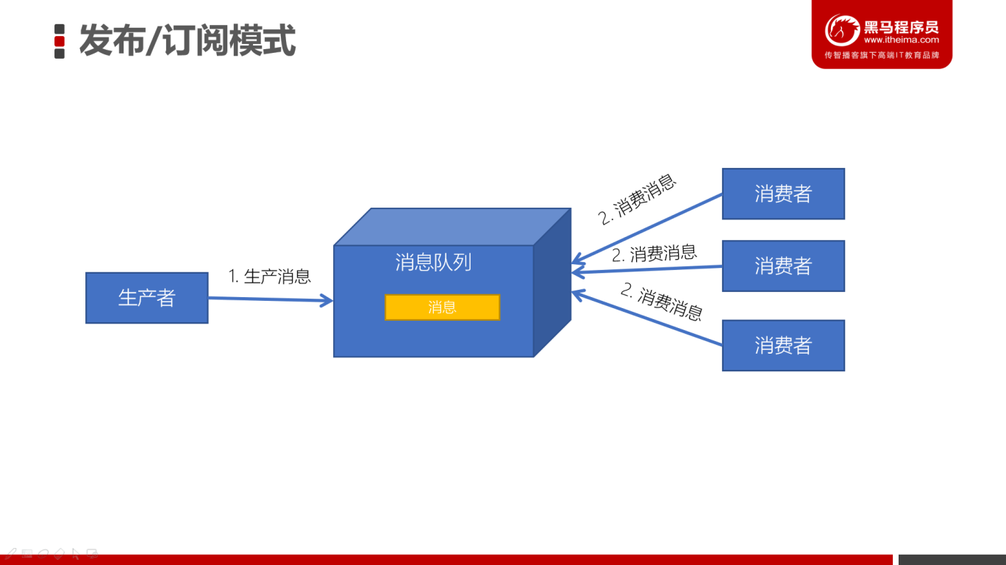

发布/订阅模式特点：

* 每个消息可以有多个订阅者；
* 发布者和订阅者之间有时间上的依赖性。针对某个主题（Topic）的订阅者，它必须创建一个订阅者之后，才能消费发布者的消息。
* 为了消费消息，订阅者需要提前订阅该角色主题，并保持在线运行；

### Kafka简介

#### 什么是Kafka



Kafka是由Apache软件基金会开发的一个开源流平台，由Scala和Java编写。Kafka的Apache官网是这样介绍Kakfa的。

|  |
| --- |
| Apache Kafka是一个分布式流平台。一个分布式的流平台应该包含3点关键的能力：   1. 发布和订阅流数据流，类似于消息队列或者是企业消息传递系统 2. 以容错的持久化方式存储数据流 3. 处理数据流 |

英文原版

|  |
| --- |
| * **Publish and subscribe** to streams of records, similar to a message queue or enterprise   messaging system.   * **Store** streams of records in a fault-tolerant durable way. * **Process** streams of records as they occur. |

更多参考：[http://kafka.apache.org/documentation/#introduction](http://kafka.apache.org/documentation/" \l "introduction)

我们重点关键三个部分的关键词：

1. Publish and subscribe：发布与订阅
2. Store：存储
3. Process：处理

后续我们的课程主要围绕这三点来讲解。

#### Kafka的应用场景

我们通常将Apache Kafka用在两类程序：

1. 建立实时数据管道，以可靠地在系统或应用程序之间获取数据
2. 构建实时流应用程序，以转换或响应数据流

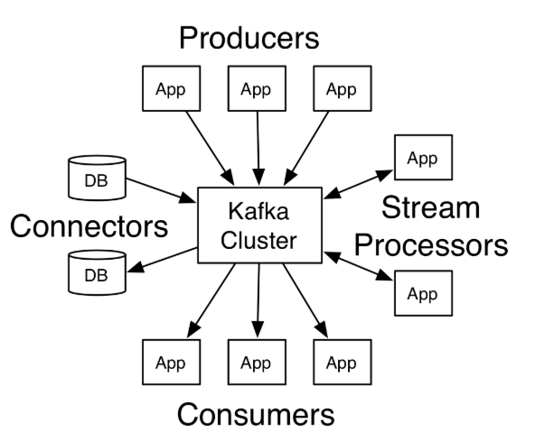

上图，我们可以看到：

1. Producers：可以有很多的应用程序，将消息数据放入到Kafka集群中。
2. Consumers：可以有很多的应用程序，将消息数据从Kafka集群中拉取出来。
3. Connectors：Kafka的连接器可以将数据库中的数据导入到Kafka，也可以将Kafka的数据导出到

数据库中。

1. Stream Processors：流处理器可以Kafka中拉取数据，也可以将数据写入到Kafka中。

#### Kafka诞生背景

kafka的诞生，是为了解决linkedin的数据管道问题，起初linkedin采用了ActiveMQ来进行数据交换，大约是在2010年前后，那时的ActiveMQ还远远无法满足linkedin对数据传递系统的要求，经常由于各种缺陷而导致消息阻塞或者服务无法正常访问，为了能够解决这个问题，linkedin决定研发自己的消息传递系统，当时linkedin的首席架构师jay kreps便开始组织团队进行消息传递系统的研发。

提示：

|  |
| --- |
| 1. Linkedin还是挺牛逼的 2. Kafka比ActiveMQ牛逼得多 |

### Kafka的优势

前面我们了解到，消息队列中间件有很多，为什么我们要选择Kafka？

|  |  |  |  |  |
| --- | --- | --- | --- | --- |
| 特性 | ActiveMQ | RabbitMQ | Kafka | RocketMQ |
| 所属社区/公司 | Apache | Mozilla Public License | Apache | Apache/Ali |
| 成熟度 | 成熟 | 成熟 | 成熟 | 比较成熟 |
| 生产者-消费者模式 | 支持 | 支持 | 支持 | 支持 |
| 发布-订阅 | 支持 | 支持 | 支持 | 支持 |
| REQUEST-REPLY | 支持 | 支持 | - | 支持 |
| API完备性 | 高 | 高 | 高 | 低（静态配置） |
| 多语言支持 | 支持JAVA优先 | 语言无关 | 支持，JAVA优先 | 支持 |
| 单机呑吐量 | 万级（最差） | 万级 | **十万级** | 十万级（最高） |
| 消息延迟 | - | 微秒级 | **毫秒级** | - |
| 可用性 | 高（主从） | 高（主从） | **非常高（分布式）** | 高 |
| 消息丢失 | - | 低 | **理论上不会丢失** | - |
| 消息重复 | - | 可控制 | 理论上会有重复 | - |
| 事务 | 支持 | 不支持 | 支持 | 支持 |
| 文档的完备性 | 高 | 高 | 高 | 中 |
| 提供快速入门 | 有 | 有 | 有 | 无 |
| 首次部署难度 | - | 低 | 中 | 高 |

在大数据技术领域，一些重要的组件、框架都支持Apache Kafka，不论成成熟度、社区、性能、可靠性，Kafka都是非常有竞争力的一款产品。

### 哪些公司在使用Kafka

|  |  |  |
| --- | --- | --- |
|  |  |  |
|  |  |  |
|  |  |  |
|  |  |  |
|  |  |  |
|  |  |  |
|  |  |  |

### Kafka生态圈介绍

Apache Kafka这么多年的发展，目前也有一个较庞大的生态圈。

Kafka生态圈官网地址：<https://cwiki.apache.org/confluence/display/KAFKA/Ecosystem>

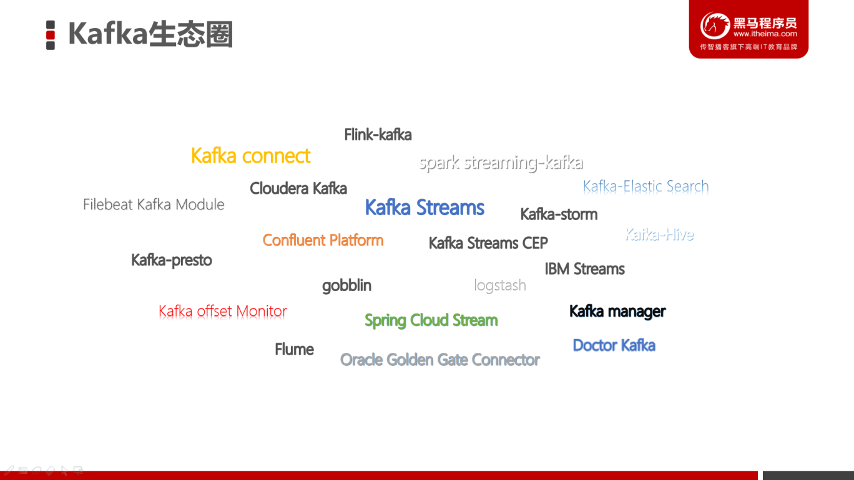

### Kafka版本

本次课程使用的Kafka版本为2.4.1，是2020年3月12日发布的版本。

可以注意到Kafka的版本号为：kafka_2.12-2.4.1，因为kafka主要是使用scala语言开发的，2.12为scala的版本号。<http://kafka.apache.org/downloads>可以查看到每个版本的发布时间。

## 环境搭建

### 搭建Kafka集群

1. 将Kafka的安装包上传到虚拟机，并解压

|  |
| --- |
| cd /export/software/  tar -xvzf kafka_2.12-2.4.1.tgz -C ../server/  cd /export/server/kafka_2.12-2.4.1/ |

1. 修改 server.properties

|  |
| --- |
| cd /export/server/kafka_2.12-2.4.1/config  vim server.properties  # 指定broker的id  broker.id=0  # 指定Kafka数据的位置  log.dirs=/export/server/kafka_2.12-2.4.1/data  # 配置zk的三个节点  zookeeper.connect=node01:2181,node02:2181,node03:2181 |

1. 将安装好的kafka复制到另外两台服务器

|  |
| --- |
| cd /export/server  scp -r kafka_2.12-2.4.1/ node02:$PWD  scp -r kafka_2.12-2.4.1/ node03:$PWD  修改另外两个节点的broker.id分别为1和2  ---------node2.itcast.cn--------------  cd /export/server/kafka_2.12-2.4.1/config  vim erver.properties  broker.id=1  --------node3.itcast.cn--------------  cd /export/server/kafka_2.12-2.4.1/config  vim server.properties  broker.id=2 |

1. 配置KAFKA_HOME环境变量

|  |
| --- |
| vim /etc/profile  export KAFKA_HOME=/export/server/kafka_2.12-2.4.1  export PATH=:$PATH:${KAFKA_HOME}  分发到各个节点  scp /etc/profile node02:$PWD  scp /etc/profile node03:$PWD  每个节点加载环境变量  source /etc/profile |

1. 启动服务器

|  |
| --- |
| # 启动ZooKeeper  nohup bin/zookeeper-server-start.sh config/zookeeper.properties &  # 启动Kafka  cd /export/server/kafka_2.12-2.4.1  nohup bin/kafka-server-start.sh config/server.properties &  # 测试Kafka集群是否启动成功  bin/kafka-topics.sh --bootstrap-server node01:9092 --list |

### 目录结构分析

|  |  |
| --- | --- |
| 目录名称 | 说明 |
| bin | Kafka的所有执行脚本都在这里。例如：启动Kafka服务器、创建Topic、生产者、消费者程序等等 |
| config | Kafka的所有配置文件 |
| libs | 运行Kafka所需要的所有JAR包 |
| logs | Kafka的所有日志文件，如果Kafka出现一些问题，需要到该目录中去查看异常信息 |
| site-docs | Kafka的网站帮助文件 |

### Kafka一键启动/关闭脚本

为了方便将来进行一键启动、关闭Kafka，我们可以编写一个shell脚本来操作。将来只要执行一次该脚本就可以快速启动/关闭Kafka。

1. 在节点1中创建 /export/onekey 目录

cd /export/onekey

1. 准备slave配置文件，用于保存要启动哪几个节点上的kafka

|  |
| --- |
| node01  node02  node03 |

1. 编写start-kafka.sh脚本

|  |
| --- |
| **vim start-kafka.sh**  cat /export/onekey/slave | while read line  do  {  echo $line  ssh $line "source /etc/profile;export JMX_PORT=9988;nohup ${KAFKA_HOME}/bin/kafka-server-start.sh ${KAFKA_HOME}/config/server.properties >/dev/nul* 2>&1 & "  }&  wait  done |

1. 编写stop-kafka.sh脚本

|  |
| --- |
| **vim stop-kafka.sh**  cat /export/onekey/slave | while read line  do  {  echo $line  ssh $line "source /etc/profile;jps |grep Kafka |cut -d' ' -f1 |xargs kill -s 9"  }&  wait  done |

1. 给start-kafka.sh、stop-kafka.sh配置执行权限

|  |
| --- |
| chmod u+x start-kafka.sh  chmod u+x stop-kafka.sh |

1. 执行一键启动、一键关闭

|  |
| --- |
| ./start-kafka.sh  ./stop-kafka.sh |
|  |

## 基础操作

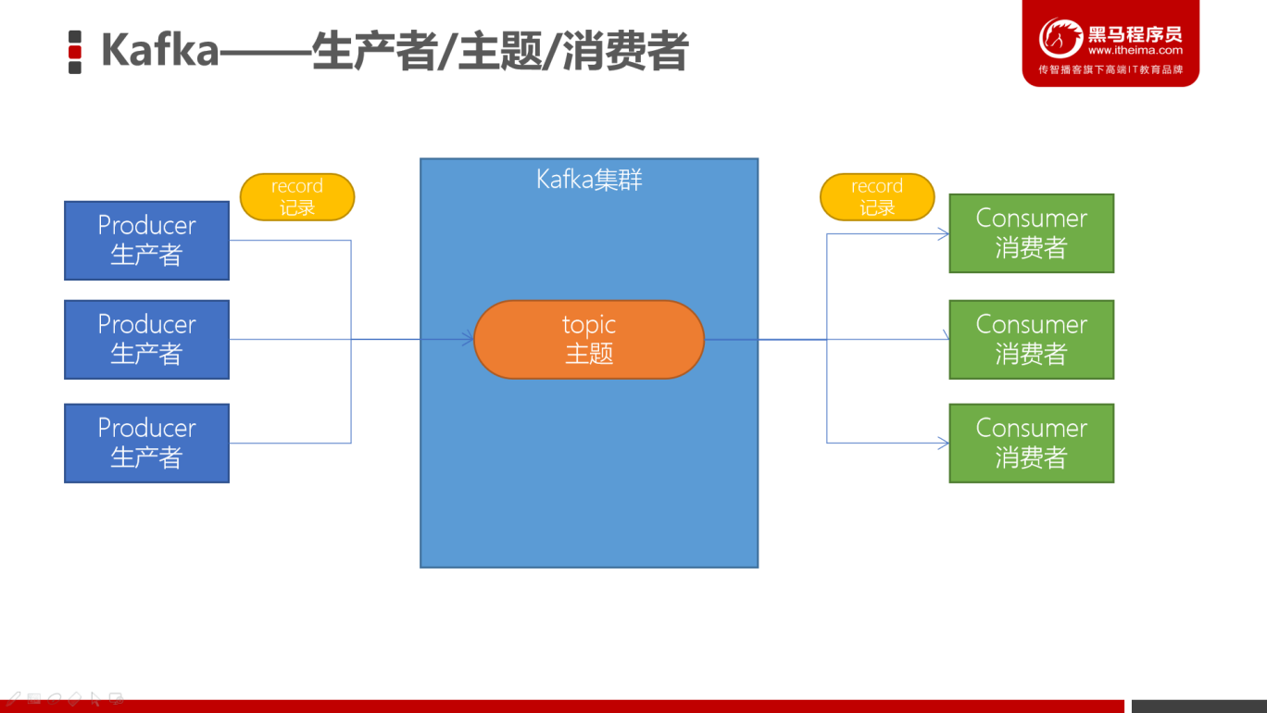

### 创建topic

创建一个topic（主题）。Kafka中所有的消息都是保存在主题中，要生产消息到Kafka，首先必须要有一个确定的主题。

|  |
| --- |
| # 创建名为test的主题  bin/kafka-topics.sh --create --bootstrap-server node1.itcast.cn:9092 --topic test  # 查看目前Kafka中的主题  bin/kafka-topics.sh --list --bootstrap-server node1.itcast.cn:9092 |

### 生产消息到Kafka

使用Kafka内置的测试程序，生产一些消息到Kafka的test主题中。

|  |
| --- |
| bin/kafka-console-producer.sh --broker-list node1.itcast.cn:9092 --topic test |

### 从Kafka消费消息

使用下面的命令来消费 test 主题中的消息。

|  |
| --- |
| bin/kafka-console-consumer.sh --bootstrap-server node1.itcast.cn:9092 --topic test --from-beginning |

### 使用Kafka Tools操作Kafka

#### 连接Kafka集群

|  |
| --- |
| 安装Kafka Tools后启动Kafka |
|  |
|  |
|  |

#### 创建topic

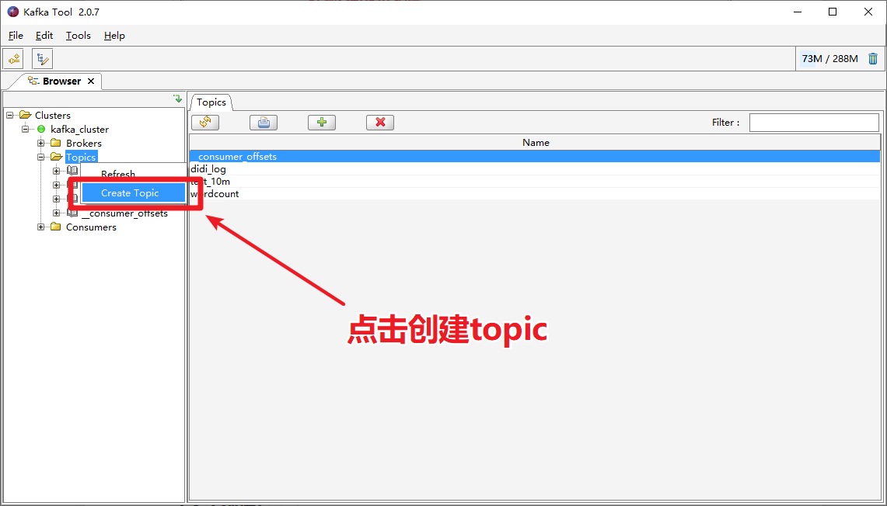

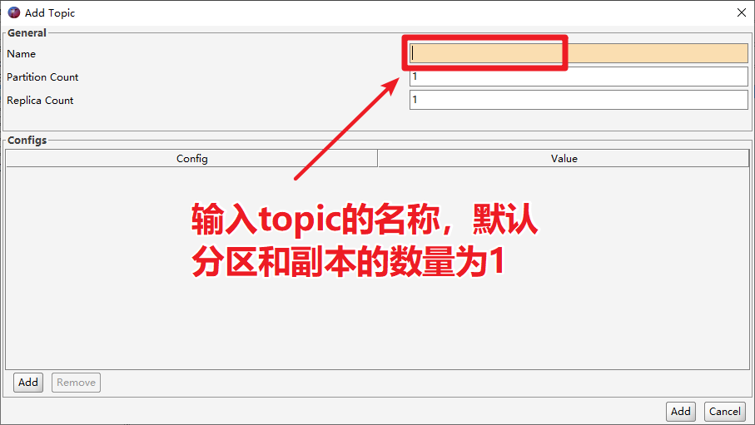

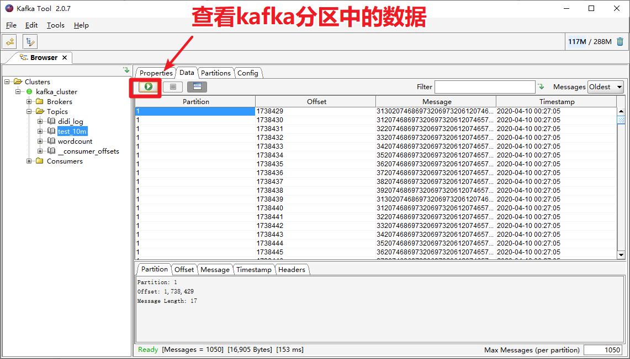

## Kafka基准测试

### 基准测试

基准[测试](http://www.blogjava.net/qileilove/archive/2012/07/05/382241.html" \t "https://www.cnblogs.com/yangxia-test/p/_self)（benchmark testing）是一种测量和评估软件性能指标的活动。我们可以通过基准测试，了解到软件、硬件的性能水平。主要测试负载的执行时间、传输速度、吞吐量、资源占用率等。

#### 基于1个分区1个副本的基准测试

测试步骤：

1. 启动Kafka集群
2. 创建一个1个分区1个副本的topic: benchmark
3. 同时运行生产者、消费者基准测试程序
4. 观察结果

##### 创建topic

|  |
| --- |
| bin/kafka-topics.sh --zookeeper node1.itcast.cn:2181 --create --topic benchmark --partitions 1 --replication-factor 1 |

##### 生产消息基准测试

在生产环境中，推荐使用生产5000W消息，这样会性能数据会更准确些。为了方便测试，课程上演示测试500W的消息作为基准测试。

|  |
| --- |
| bin/kafka-producer-perf-test.sh --topic benchmark --num-records 5000000 --throughput -1 --record-size 1000 --producer-props bootstrap.servers=node1.itcast.cn:9092,node2.itcast.cn:9092,node3.itcast.cn:9092 acks=1 |

|  |
| --- |
| bin/kafka-producer-perf-test.sh  --topic topic的名字  --num-records 总共指定生产数据量（默认5000W）  --throughput 指定吞吐量——限流（-1不指定）  --record-size record数据大小（字节）  --producer-props bootstrap.servers=192.168.1.20:9092,192.168.1.21:9092,192.168.1.22:9092 acks=1 指定Kafka集群地址，ACK模式 |

测试结果：

|  |  |
| --- | --- |
| 吞吐量 | 93092.533979 records/sec  每秒9.3W条记录 |
| 吞吐速率 | (88.78 MB/sec)  每秒约89MB数据 |
| 平均延迟时间 | 346.62 ms avg latency |
| 最大延迟时间 | 1003.00 ms max latency |

##### 消费消息基准测试

|  |
| --- |
| bin/kafka-consumer-perf-test.sh --broker-list node1.itcast.cn:9092,node2.itcast.cn:9092,node3.itcast.cn:9092 --topic benchmark --fetch-size 1048576 --messages 5000000 |

|  |
| --- |
| bin/kafka-consumer-perf-test.sh  --broker-list 指定kafka集群地址  --topic 指定topic的名称  --fetch-size 每次拉取的数据大小  --messages 总共要消费的消息个数 |

|  |  |
| --- | --- |
| data.consumed.in.MB  共计消费的数据 | 4768.3716MB |
| MB.sec  每秒消费的数量 | 445.6006  每秒445MB |
| data.consumed.in.nMsg  共计消费的数量 | 5000000 |
| nMsg.sec  每秒的数量 | 467246.0518  每秒46.7W条 |

#### 基于3个分区1个副本的基准测试

被测虚拟机：

|  |  |  |
| --- | --- | --- |
| node1.itcast.cn | node2.itcast.cn | node3.itcast.cn |
| inter i5 8th 8G内存 | inter i5 8th 4G内存 | inter i5 8th 4G内存 |

##### 创建topic

|  |
| --- |
| bin/kafka-topics.sh --zookeeper node1.itcast.cn:2181 --create --topic benchmark --partitions 3 --replication-factor 1 |

##### 生产消息基准测试

|  |
| --- |
| bin/kafka-producer-perf-test.sh --topic benchmark --num-records 5000000 --throughput -1 --record-size 1000 --producer-props bootstrap.servers=node1.itcast.cn:9092,node2.itcast.cn:9092,node3.itcast.cn:9092 acks=1 |

测试结果：

|  |  |  |
| --- | --- | --- |
| **指标** | **3分区1个副本** | **单分区单副本** |
| 吞吐量 | 68755.930199 records/sec | 93092.533979 records/sec  每秒9.3W条记录 |
| 吞吐速率 | 65.57 MB/sec | (88.78 MB/sec)  每秒约89MB数据 |
| 平均延迟时间 | 469.37 ms avg latency | 346.62 ms avg latency |
| 最大延迟时间 | 2274.00 ms max latency | 1003.00 ms max latency |

在虚拟机上，因为都是共享笔记本上的CPU、内存、网络，所以分区越多，反而效率越低。但如果是真实的服务器，分区多效率是会有明显提升的。

##### 消费消息基准测试

|  |
| --- |
| bin/kafka-consumer-perf-test.sh --broker-list node1.itcast.cn:9092,node2.itcast.cn:9092,node3.itcast.cn:9092 --topic benchmark --fetch-size 1048576 --messages 5000000 |

|  |  |  |
| --- | --- | --- |
| **指标** | **单分区3个副本** | **单分区单副本** |
| data.consumed.in.MB  共计消费的数据 | 4768.3716MB | 4768.3716MB |
| MB.sec  每秒消费的数量 | 265.8844MB | 445.6006  每秒445MB |
| data.consumed.in.nMsg  共计消费的数量 | 5000000 | 5000000 |
| nMsg.sec  每秒的数量 | 278800.0446  每秒27.8W | 467246.0518  每秒46.7W |

还是一样，因为虚拟机的原因，多个分区反而消费的效率也有所下降。

#### 基于1个分区3个副本的基准测试

##### 创建topic

|  |
| --- |
| bin/kafka-topics.sh --zookeeper node1.itcast.cn:2181 --create --topic benchmark --partitions 1 --replication-factor 3 |

##### 生产消息基准测试

|  |
| --- |
| bin/kafka-producer-perf-test.sh --topic benchmark --num-records 5000000 --throughput -1 --record-size 1000 --producer-props bootstrap.servers=node1.itcast.cn:9092,node2.itcast.cn:9092,node3.itcast.cn:9092 acks=1 |

测试结果：

|  |  |  |
| --- | --- | --- |
| **指标** | **单分区3个副本** | **单分区单副本** |
| 吞吐量 | 29899.477955 records/sec | 93092.533979 records/sec  每秒9.3W条记录 |
| 吞吐速率 | 28.51 MB/sec | (88.78 MB/sec)  每秒约89MB数据 |
| 平均延迟时间 | 1088.43 ms avg latency | 346.62 ms avg latency |
| 最大延迟时间 | 2416.00 ms max latency | 1003.00 ms max latency |

同样的配置，副本越多速度越慢。

##### 消费消息基准测试

|  |
| --- |
| bin/kafka-consumer-perf-test.sh --broker-list node1.itcast.cn:9092,node2.itcast.cn:9092,node3.itcast.cn:9092 --topic benchmark --fetch-size 1048576 --messages 5000000 |

|  |  |  |
| --- | --- | --- |
| **指标** | **单分区3个副本** | **单分区单副本** |
| data.consumed.in.MB  共计消费的数据 | 4768.3716MB | 4768.3716MB |
| MB.sec  每秒消费的数量 | 265.8844MB  每秒265MB | 445.6006  每秒445MB |
| data.consumed.in.nMsg  共计消费的数量 | 5000000 | 5000000 |
| nMsg.sec  每秒的数量 | 278800.0446  每秒27.8W | 467246.0518  每秒46.7W |

## Java编程操作Kafka

### 同步生产消息到Kafka中

#### 需求

接下来，我们将编写Java程序，将1-100的数字消息写入到Kafka中。

#### 准备工作

##### 导入Maven Kafka POM依赖

|  |
| --- |
| <**repositories**><!-- 代码库 -->  <**repository**>  <**id**>central</**id**>  <**url**>http://maven.aliyun.com/nexus/content/groups/public//</**url**>  <**releases**>  <**enabled**>true</**enabled**>  </**releases**>  <**snapshots**>  <**enabled**>true</**enabled**>  <**updatePolicy**>always</**updatePolicy**>  <**checksumPolicy**>fail</**checksumPolicy**>  </**snapshots**>  </**repository**> </**repositories**>  <**dependencies**>  <!-- kafka客户端工具 -->  <**dependency**>  <**groupId**>org.apache.kafka</**groupId**>  <**artifactId**>kafka-clients</**artifactId**>  <**version**>2.4.1</**version**>  </**dependency**>   <!-- 工具类 -->  <**dependency**>  <**groupId**>org.apache.commons</**groupId**>  <**artifactId**>commons-io</**artifactId**>  <**version**>1.3.2</**version**>  </**dependency**>   <!-- SLF桥接LOG4J日志 -->  <**dependency**>  <**groupId**>org.slf4j</**groupId**>  <**artifactId**>slf4j-log4j12</**artifactId**>  <**version**>1.7.6</**version**>  </**dependency**>   <!-- SLOG4J日志 -->  <**dependency**>  <**groupId**>log4j</**groupId**>  <**artifactId**>log4j</**artifactId**>  <**version**>1.2.16</**version**>  </**dependency**> </**dependencies**>  <**build**>  <**plugins**>  <**plugin**>  <**groupId**>org.apache.maven.plugins</**groupId**>  <**artifactId**>maven-compiler-plugin</**artifactId**>  <**version**>3.7.0</**version**>  <**configuration**>  <**source**>1.8</**source**>  <**target**>1.8</**target**>  </**configuration**>  </**plugin**>  </**plugins**> </**build**> |

##### 导入log4j.properties

将log4j.properties配置文件放入到resources文件夹中

|  |
| --- |
| **log4j.rootLogger**=**INFO,stdout log4j.appender.stdout**=**org.apache.log4j.ConsoleAppender  log4j.appender.stdout.layout**=**org.apache.log4j.PatternLayout  log4j.appender.stdout.layout.ConversionPattern**=**%5p - %m%n** |

##### 创建包和类

创建包cn.itcast.kafka，并创建KafkaProducerTest类。

#### 代码开发

可以参考以下方式来编写第一个Kafka示例程序

参考以下文档：<http://kafka.apache.org/24/javadoc/index.html?org/apache/kafka/clients/producer/KafkaProducer.html>

1. 创建用于连接Kafka的Properties配置

|  |
| --- |
| Properties props = new Properties();  props.put("bootstrap.servers", "192.168.88.100:9092");  props.put("acks", "all");  props.put("key.serializer", "org.apache.kafka.common.serialization.StringSerializer");  props.put("value.serializer", "org.apache.kafka.common.serialization.StringSerializer"); |

1. 创建一个生产者对象KafkaProducer
2. 调用send发送1-100消息到指定Topic test，并获取返回值Future，该对象封装了返回值
3. 再调用一个Future.get()方法等待响应
4. 关闭生产者

参考代码：

|  |
| --- |
| **public class** KafkaProducerTest {  **public static void** main(String[] args) {  // 1. 创建用于连接Kafka的Properties配置  Properties props = **new** Properties();  props.put(**"bootstrap.servers"**, **"192.168.88.100:9092"**);  props.put(**"acks"**, **"all"**);  props.put(**"key.serializer"**, **"org.apache.kafka.common.serialization.StringSerializer"**);  props.put(**"value.serializer"**, **"org.apache.kafka.common.serialization.StringSerializer"**);   // 2. 创建一个生产者对象KafkaProducer  KafkaProducer<String, String> producer = **new** KafkaProducer<String, String>(props);   // 3. 调用send发送1-100消息到指定Topic test  **for**(**int** i = 0; i < 100; ++i) {  **try** {  // 获取返回值Future，该对象封装了返回值  Future<RecordMetadata> future = producer.send(**new** ProducerRecord<String, String>(**"test"**, **null**, i + **""**));  // 调用一个Future.get()方法等待响应  future.get();  } **catch** (InterruptedException e) {  e.printStackTrace();  } **catch** (ExecutionException e) {  e.printStackTrace();  }  }   // 5. 关闭生产者  producer.close();  } } |

### 从Kafka的topic中消费消息

#### 需求

从 test topic中，将消息都消费，并将记录的offset、key、value打印出来

#### 准备工作

在cn.itcast.kafka包下创建KafkaConsumerTest类

#### 开发步骤

1. 创建Kafka消费者配置

|  |
| --- |
| Properties props = **new** Properties(); props.setProperty(**"bootstrap.servers"**, **"node1.itcast.cn:9092"**); props.setProperty(**"group.id"**, **"test"**); props.setProperty(**"enable.auto.commit"**, **"true"**); props.setProperty(**"auto.commit.interval.ms"**, **"1000"**); props.setProperty(**"key.deserializer"**, **"org.apache.kafka.common.serialization.StringDeserializer"**); props.setProperty(**"value.deserializer"**, **"org.apache.kafka.common.serialization.StringDeserializer"**); |

1. 创建Kafka消费者
2. 订阅要消费的主题
3. 使用一个while循环，不断从Kafka的topic中拉取消息
4. 将将记录（record）的offset、key、value都打印出来

#### 参考代码

|  |
| --- |
| **public class** KafkaProducerTest {  **public static void** main(String[] args) {  // 1. 创建用于连接Kafka的Properties配置  Properties props = **new** Properties();  props.put(**"bootstrap.servers"**, **"node1.itcast.cn:9092"**);  props.put(**"acks"**, **"all"**);  props.put(**"key.serializer"**, **"org.apache.kafka.common.serialization.StringSerializer"**);  props.put(**"value.serializer"**, **"org.apache.kafka.common.serialization.StringSerializer"**);   // 2. 创建一个生产者对象KafkaProducer  KafkaProducer<String, String> producer = **new** KafkaProducer<String, String>(props);   // 3. 调用send发送1-100消息到指定Topic test  **for**(**int** i = 0; i < 100; ++i) {  **try** {  // 获取返回值Future，该对象封装了返回值  Future<RecordMetadata> future = producer.send(**new** ProducerRecord<String, String>(**"test"**, **null**, i + **""**));  // 调用一个Future.get()方法等待响应  future.get();  } **catch** (InterruptedException e) {  e.printStackTrace();  } **catch** (ExecutionException e) {  e.printStackTrace();  }  }   // 5. 关闭生产者  producer.close();  } } |

参考官网API文档：

<http://kafka.apache.org/24/javadoc/index.html?org/apache/kafka/clients/consumer/KafkaConsumer.html>

### 异步使用带有回调函数方法生产消息

如果我们想获取生产者消息是否成功，或者成功生产消息到Kafka中后，执行一些其他动作。此时，可以很方便地使用带有回调函数来发送消息。

需求：

1. 在发送消息出现异常时，能够及时打印出异常信息
2. 在发送消息成功时，打印Kafka的topic名字、分区id、offset

|  |
| --- |
| **public class** KafkaProducerTest {  **public static void** main(String[] args) {  // 1. 创建用于连接Kafka的Properties配置  Properties props = **new** Properties();  props.put(**"bootstrap.servers"**, **"node1.itcast.cn:9092"**);  props.put(**"acks"**, **"all"**);  props.put(**"key.serializer"**, **"org.apache.kafka.common.serialization.StringSerializer"**);  props.put(**"value.serializer"**, **"org.apache.kafka.common.serialization.StringSerializer"**);   // 2. 创建一个生产者对象KafkaProducer  KafkaProducer<String, String> producer = **new** KafkaProducer<String, String>(props);   // 3. 调用send发送1-100消息到指定Topic test  **for**(**int** i = 0; i < 100; ++i) {  // 一、同步方式  // 获取返回值Future，该对象封装了返回值  // Future<RecordMetadata> future = producer.send(new ProducerRecord<String, String>("test", null, i + ""));  // 调用一个Future.get()方法等待响应  // future.get();   // 二、带回调函数异步方式  producer.send(**new** ProducerRecord<String, String>(**"test"**, **null**, i + **""**), **new** Callback() {  @Override  **public void** onCompletion(RecordMetadata metadata, Exception exception) {  **if**(exception != **null**) {  System.***out***.println(**"发送消息出现异常"**);  }  **else** {  String topic = metadata.topic();  **int** partition = metadata.partition();  **long** offset = metadata.offset();   System.***out***.println(**"发送消息到Kafka中的名字为"** + topic + **"的主题，第"** + partition + **"分区，第"** + offset + **"条数据成功!"**);  }  }  });  }   // 5. 关闭生产者  producer.close();  } } |

## 架构

### Kafka重要概念

#### broker

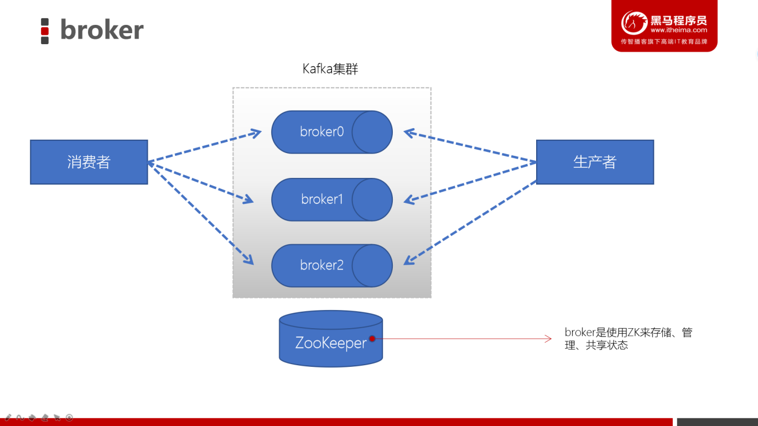

* 一个Kafka的集群通常由多个broker组成，这样才能实现负载均衡、以及容错
* broker是**无状态（Sateless）**的，它们是通过ZooKeeper来维护集群状态
* 一个Kafka的broker每秒可以处理数十万次读写，每个broker都可以处理TB消息而不影响性能

#### zookeeper

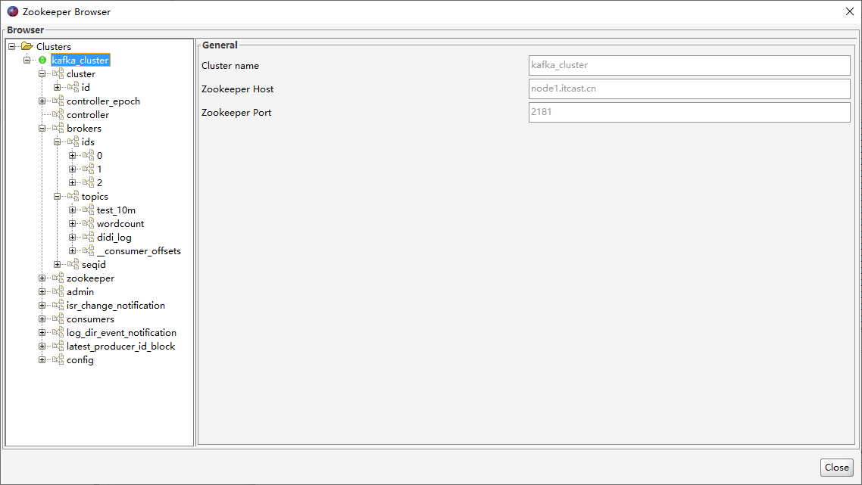

* ZK用来管理和协调broker，并且存储了Kafka的元数据（例如：有多少topic、partition、consumer）
* ZK服务主要用于通知生产者和消费者Kafka集群中有新的broker加入、或者Kafka集群中出现故障的broker。

PS：Kafka正在逐步想办法将ZooKeeper剥离，维护两套集群成本较高，社区提出KIP-500就是要替换掉ZooKeeper的依赖。“Kafka on Kafka”——Kafka自己来管理自己的元数据

#### producer（生产者）

* 生产者负责将数据推送给broker的topic

#### consumer（消费者）

* 消费者负责从broker的topic中拉取数据，并自己进行处理

#### consumer group（消费者组）

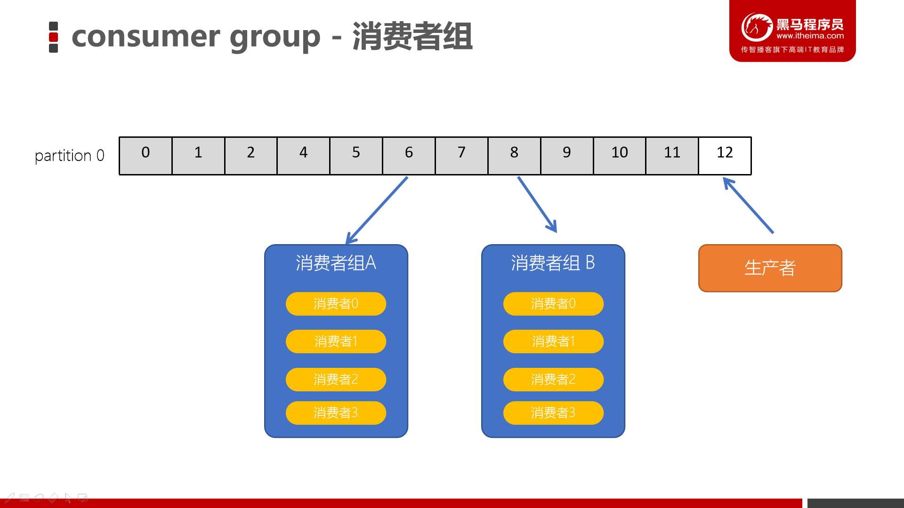

* consumer group是kafka提供的可扩展且具有容错性的消费者机制
* 一个消费者组可以包含多个消费者
* 一个消费者组有一个唯一的ID（group Id）
* 组内的消费者一起消费主题的所有分区数据

#### 分区（Partitions）

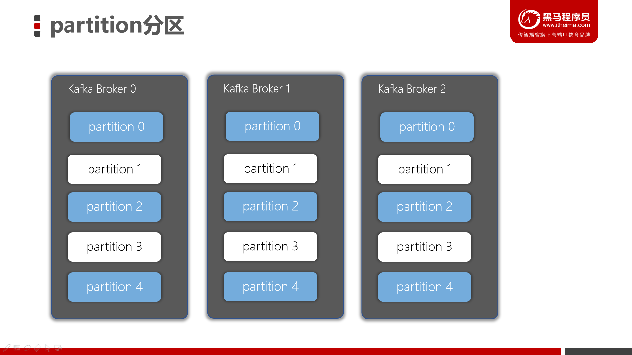

* 在Kafka集群中，主题被分为多个分区

#### 副本（Replicas）

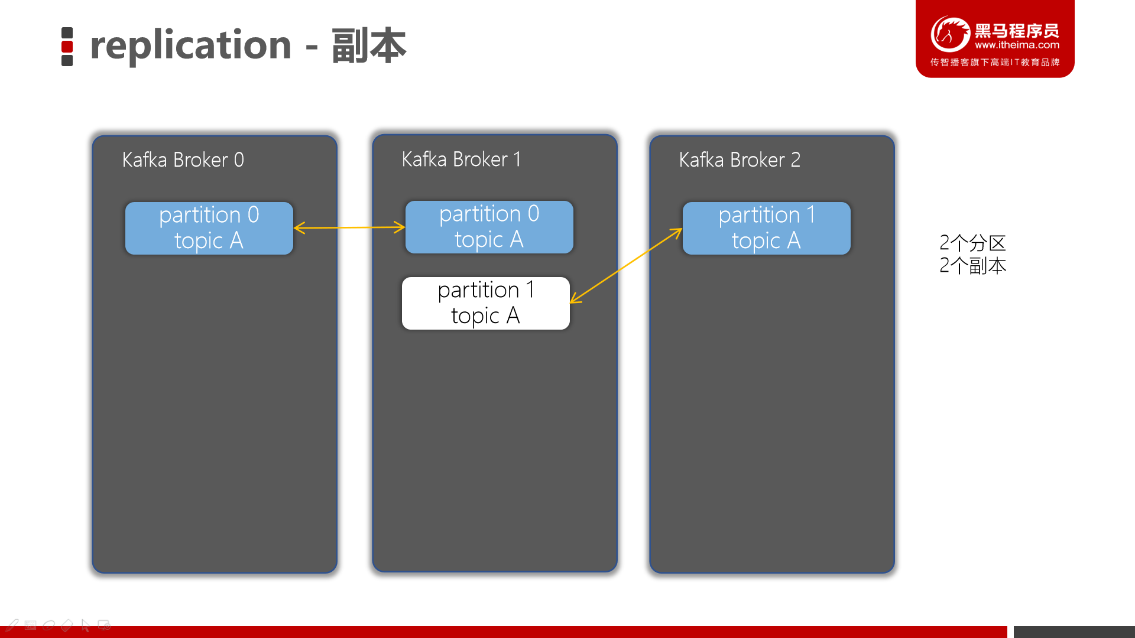

* 副本可以确保某个服务器出现故障时，确保数据依然可用
* 在Kafka中，一般都会设计副本的个数＞1

#### 主题（Topic）

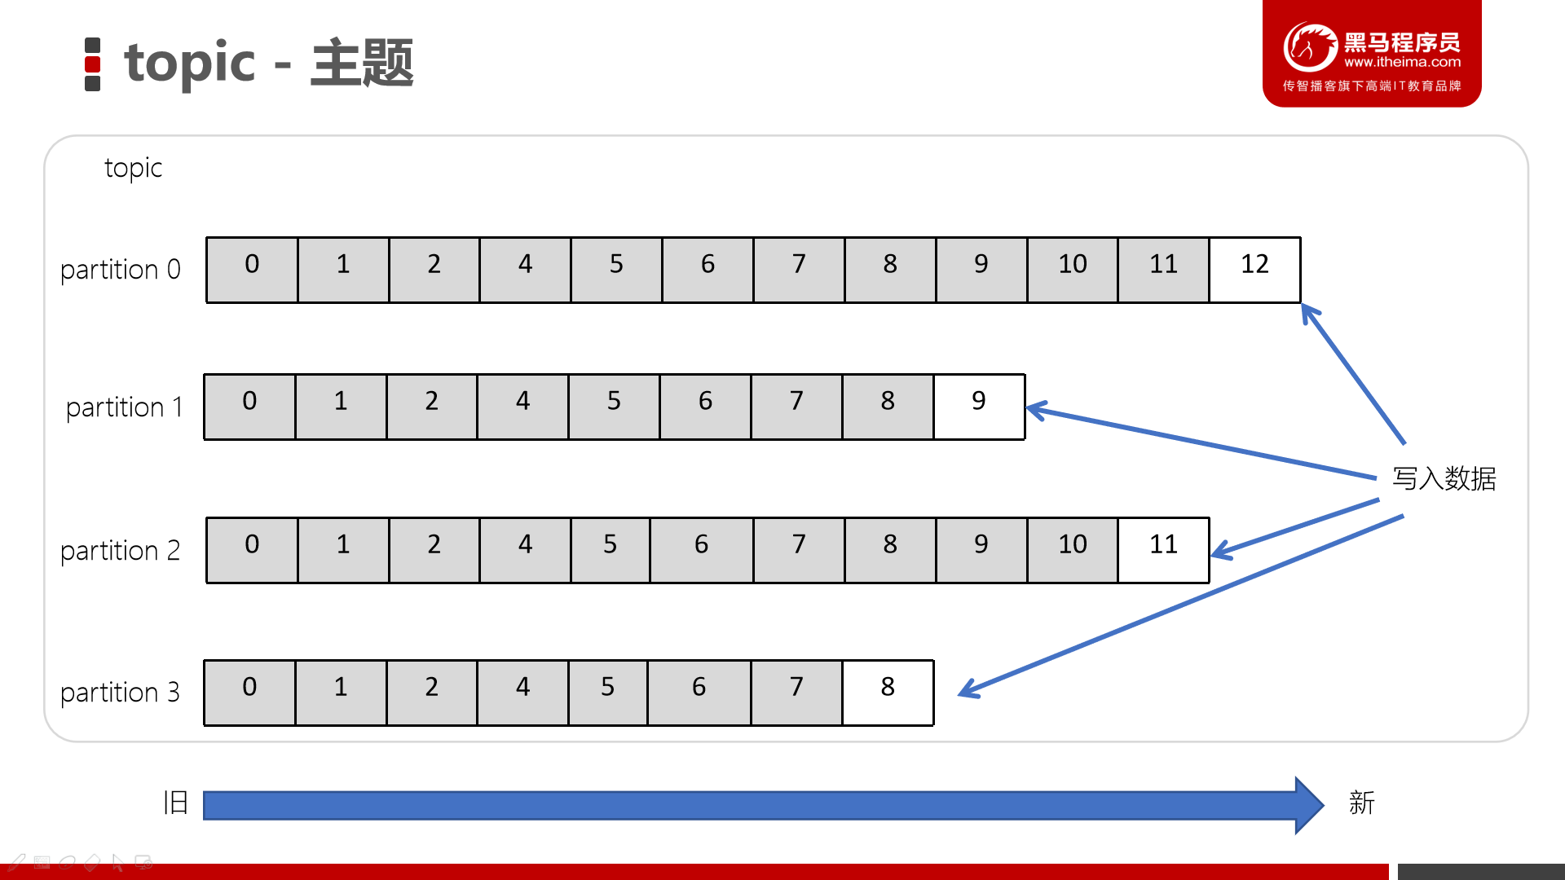

* 主题是一个逻辑概念，用于生产者发布数据，消费者拉取数据
* Kafka中的主题必须要有标识符，而且是唯一的，Kafka中可以有任意数量的主题，没有数量上的限制
* 在主题中的消息是有结构的，一般一个主题包含某一类消息
* 一旦生产者发送消息到主题中，这些消息就不能被更新（更改）

#### 偏移量（offset）

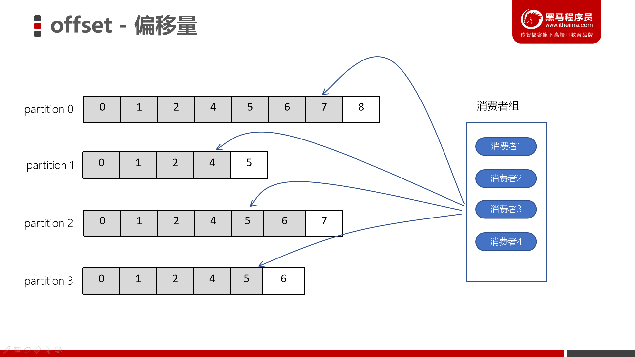

* **offset记录着下一条将要发送给Consumer的消息的序号**
* **默认Kafka将offset存储在ZooKeeper中**
* 在一个分区中，消息是有顺序的方式存储着，每个在分区的消费都是有一个递增的id。这个就是偏移量offset
* 偏移量在分区中才是有意义的。在分区之间，offset是没有任何意义的

### 消费者组

Kafka支持有多个消费者同时消费一个主题中的数据。我们接下来，给大家演示，启动两个消费者共同来消费 test 主题的数据。

1. 首先，修改生产者程序，让生产者每3秒生产1-100个数字。

|  |
| --- |
| // 3. 发送1-100数字到Kafka的test主题中 **while**(**true**) {  **for** (**int** i = 1; i <= 100; ++i) {  // 注意：send方法是一个异步方法，它会将要发送的数据放入到一个buffer中，然后立即返回  // 这样可以让消息发送变得更高效  producer.send(**new** ProducerRecord<>(**"test"**, i + **""**));  }  Thread.*sleep*(3000); } |

1. 接下来，同时运行两个消费者。

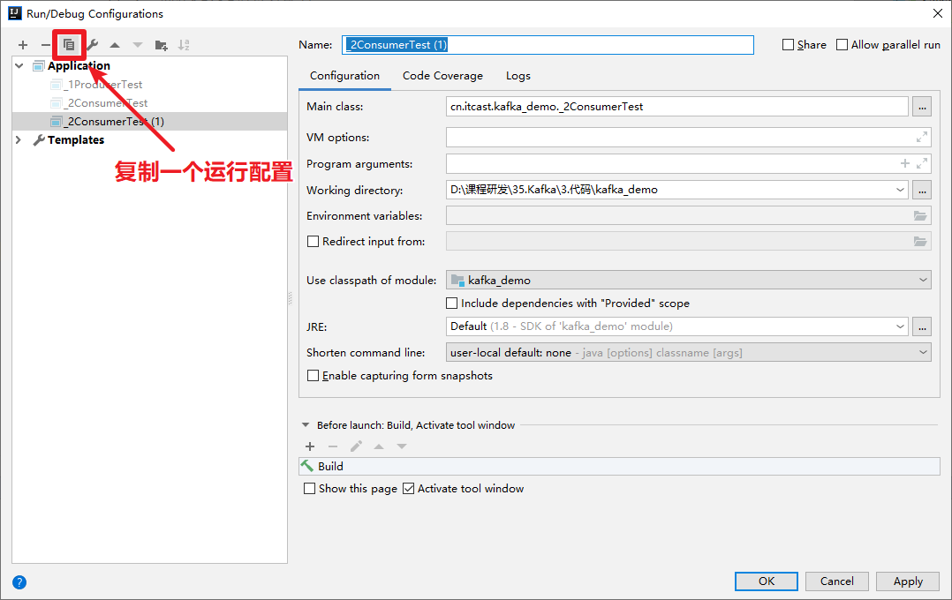

1. 同时运行两个消费者，我们发现，只有一个消费者程序能够拉取到消息。想要让两个消费者同时消费消息，必须要给test主题，添加一个分区。

|  |
| --- |
| # 设置 test topic为2个分区  bin/kafka-topics.sh --zookeeper 192.168.88.100:2181 -alter --partitions 2 --topic test |

1. 重新运行生产者、两个消费者程序，我们就可以看到两个消费者都可以消费Kafka Topic的数据了

## Kafka生产者幂等性与事务

### 幂等性

#### 简介

拿http举例来说，一次或多次请求，得到地响应是一致的（网络超时等问题除外），换句话说，就是执行多次操作与执行一次操作的影响是一样的。

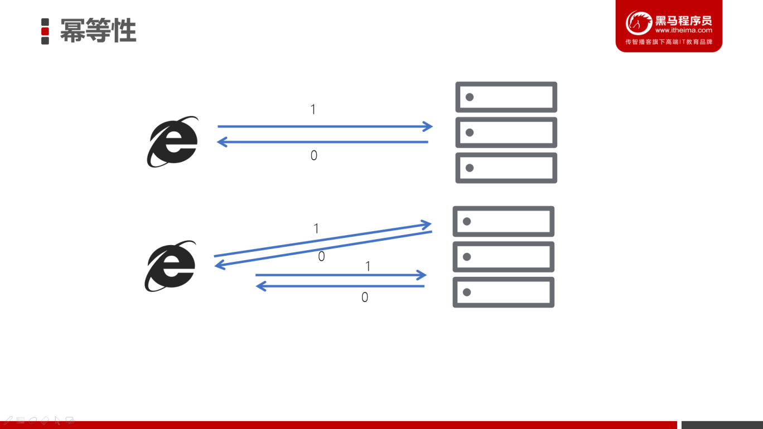

如果，某个系统是不具备幂等性的，如果用户重复提交了某个表格，就可能会造成不良影响。例如：用户在浏览器上点击了多次提交订单按钮，会在后台生成多个一模一样的订单。

#### Kafka生产者幂等性

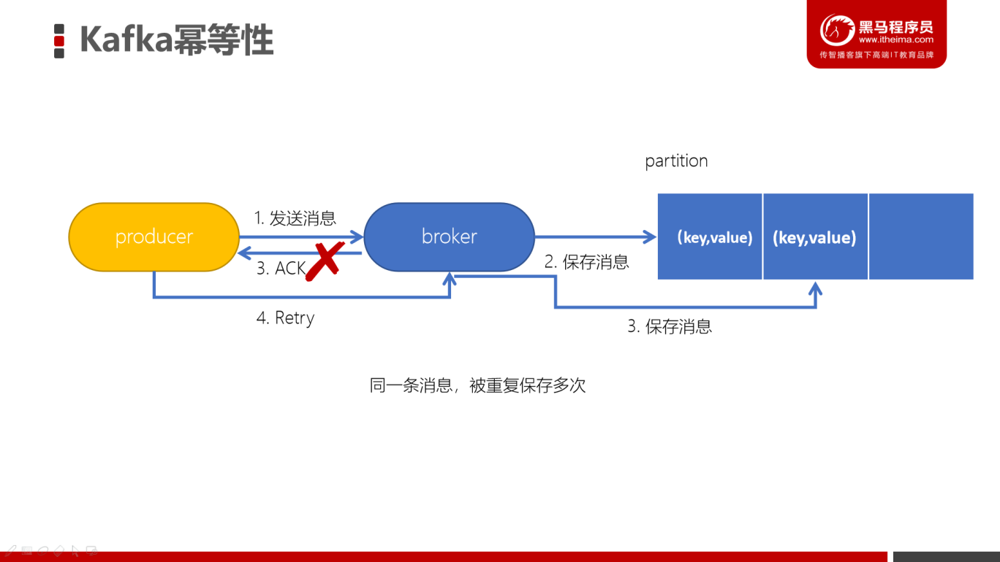

在生产者生产消息时，如果出现retry时，有可能会一条消息被发送了多次，如果Kafka不具备幂等性的，就有可能会在partition中保存多条一模一样的消息。

#### 配置幂等性

**props**.put(**"enable.idempotence"**,true);

#### 幂等性原理

为了实现生产者的幂等性，Kafka引入了 Producer ID（PID）和 Sequence Number的概念。

* PID：每个Producer在初始化时，都会分配一个唯一的PID，这个PID对用户来说，是透明的。
* Sequence Number：针对每个生产者（对应PID）发送到指定主题分区的消息都对应一个从0开始递增的Sequence Number。

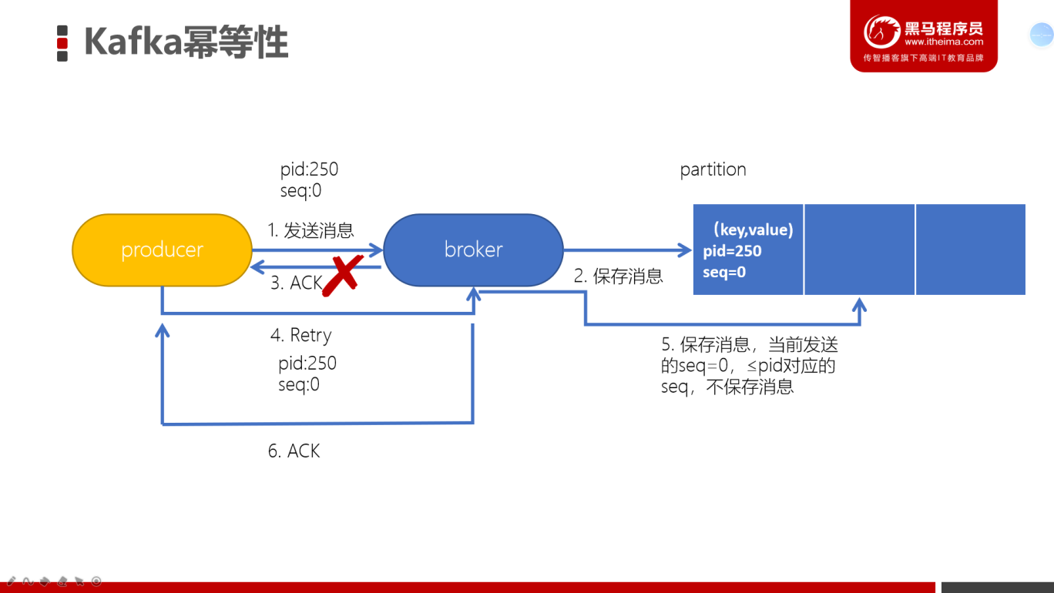

### Kafka事务

#### 简介

Kafka事务是2017年Kafka 0.11.0.0引入的新特性。类似于数据库的事务。Kafka事务指的是生产者生产消息以及消费者提交offset的操作可以在一个原子操作中，要么都成功，要么都失败。尤其是在生产者、消费者并存时，事务的保障尤其重要。（consumer-transform-producer模式）

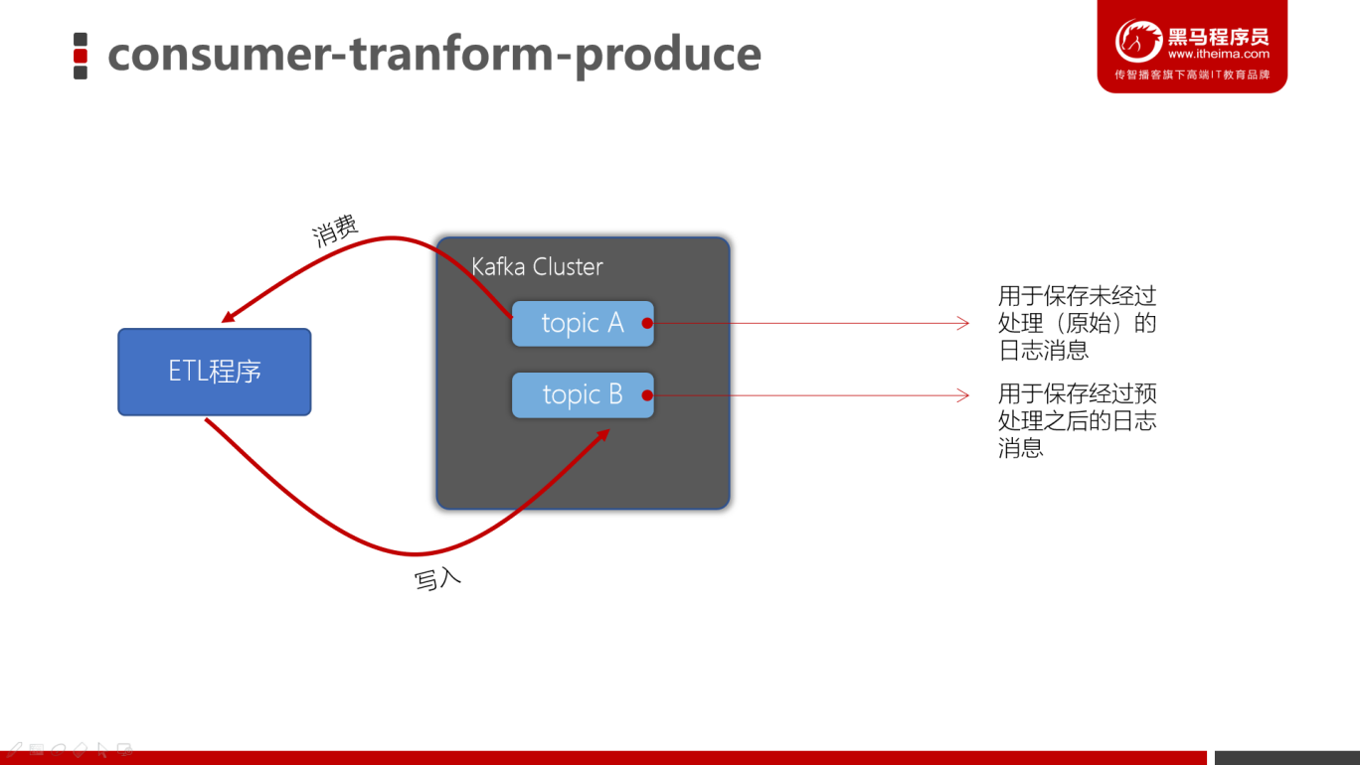

#### 事务操作API

Producer接口中定义了以下5个事务相关方法：

1. initTransactions（初始化事务）：要使用Kafka事务，必须先进行初始化操作
2. beginTransaction（开始事务）：启动一个Kafka事务
3. sendOffsetsToTransaction（提交偏移量）：批量地将分区对应的offset发送到事务中，方便后续一块提交
4. commitTransaction（提交事务）：提交事务
5. abortTransaction（放弃事务）：取消事务

### 【理解】Kafka事务编程

#### 事务相关属性配置

##### 生产者

*// 配置事务的id，开启了事务会默认开启幂等性*

**props**.put(**"transactional.id"**, **"first-transactional"**);

##### 消费者

|  |
| --- |
| *// 1. 消费者需要设置隔离级别*  **props**.put(**"isolation.level"**,**"read_committed"**);  *//  2. 关闭自动提交*  **props**.put(**"enable.auto.commit"**, **"false"**); |

#### Kafka事务编程

##### 需求

在Kafka的topic 「ods_user」中有一些用户数据，数据格式如下：

|  |
| --- |
| 姓名,性别,出生日期  张三,1,1980-10-09  李四,0,1985-11-01 |

我们需要编写程序，将用户的性别转换为男、女（1-男，0-女），转换后将数据写入到topic 「dwd_user」中。要求使用事务保障，要么消费了数据同时写入数据到 topic，提交offset。要么全部失败。

##### 启动生产者控制台程序模拟数据

|  |
| --- |
| # 创建名为ods_user和dwd_user的主题  bin/kafka-topics.sh --create --bootstrap-server node1.itcast.cn:9092 --topic ods_user  bin/kafka-topics.sh --create --bootstrap-server node1.itcast.cn:9092 --topic dwd_user  # 生产数据到 ods_user  bin/kafka-console-producer.sh --broker-list node1.itcast.cn:9092 --topic ods_user  # 从dwd_user消费数据  bin/kafka-console-consumer.sh --bootstrap-server node1.itcast.cn:9092 --topic dwd_user --from-beginning --isolation-level read_committed |

##### 编写创建消费者代码

编写一个方法 createConsumer，该方法中返回一个消费者，订阅「ods_user」主题。注意：需要配置事务隔离级别、关闭自动提交。

实现步骤：

1. 创建Kafka消费者配置

|  |
| --- |
| Properties **props** **=** **new** Properties();  **props**.setProperty(**"bootstrap.servers"**, **"node1.itcast.cn:9092"**);  **props**.setProperty(**"group.id"**, **"ods_user"**);  **props**.put(**"isolation.level"**,**"read_committed"**);  **props**.setProperty(**"enable.auto.commit"**, **"false"**);  **props**.setProperty(**"key.deserializer"**, **"org.apache.kafka.common.serialization.StringDeserializer"**);  **props**.setProperty(**"value.deserializer"**, **"org.apache.kafka.common.serialization.StringDeserializer"**); |

1. 创建消费者，并订阅 ods_user 主题

|  |
| --- |
| *// 1. 创建消费者*  **public** **static** Consumer**<**String, String**>** createConsumer() {  *// 1. 创建Kafka消费者配置*          Properties **props** **=** **new** Properties();  **props**.setProperty(**"bootstrap.servers"**, **"node1.itcast.cn:9092"**);  **props**.setProperty(**"group.id"**, **"ods_user"**);  **props**.put(**"isolation.level"**,**"read_committed"**);  **props**.setProperty(**"enable.auto.commit"**, **"false"**);  **props**.setProperty(**"key.deserializer"**, **"org.apache.kafka.common.serialization.StringDeserializer"**);  **props**.setProperty(**"value.deserializer"**, **"org.apache.kafka.common.serialization.StringDeserializer"**);  *// 2. 创建Kafka消费者*          KafkaConsumer<String, String> **consumer** **=** **new** KafkaConsumer<>(props);  *// 3. 订阅要消费的主题*  **consumer**.subscribe(**Arrays**.asList(**"ods_user"**));    **return** consumer;  } |

##### 编写创建生产者代码

编写一个方法 createProducer，返回一个生产者对象。注意：需要配置事务的id，开启了事务会默认开启幂等性。

1. 创建生产者配置

|  |
| --- |
| Properties **props** **=** **new** Properties();  **props**.put(**"bootstrap.servers"**, **"node1.itcast.cn:9092"**);  **props**.put(**"transactional.id"**, **"dwd_user"**);  **props**.put(**"key.serializer"**, **"org.apache.kafka.common.serialization.StringSerializer"**);  **props**.put(**"value.serializer"**, **"org.apache.kafka.common.serialization.StringSerializer"**); |

1. 创建生产者对象

|  |
| --- |
| **public** **static** Producer**<**String, String**>** createProduceer() {  *// 1. 创建生产者配置*          Properties **props** **=** **new** Properties();  **props**.put(**"bootstrap.servers"**, **"node1.itcast.cn:9092"**);  **props**.put(**"transactional.id"**, **"dwd_user"**);  **props**.put(**"key.serializer"**, **"org.apache.kafka.common.serialization.StringSerializer"**);  **props**.put(**"value.serializer"**, **"org.apache.kafka.common.serialization.StringSerializer"**);  *// 2. 创建生产者*          Producer<String, String> **producer** **=** **new** KafkaProducer<>(props);  **return** producer;      } |

##### 编写代码消费并生产数据

实现步骤：

1. 调用之前实现的方法，创建消费者、生产者对象
2. 生产者调用initTransactions初始化事务
3. 编写一个while死循环，在while循环中不断拉取数据，进行处理后，再写入到指定的topic
   1. 生产者开启事务
   2. 消费者拉取消息
   3. 遍历拉取到的消息，并进行预处理（将1转换为男，0转换为女）
   4. 生产消息到dwd_user topic中
   5. 提交偏移量到事务中
   6. 提交事务
   7. 捕获异常，如果出现异常，则取消事务

|  |
| --- |
| **public** **static** void main(String[] args) {          Consumer<String, String> **consumer** **=** createConsumer();          Producer<String, String> **producer** **=** createProducer();  *// 初始化事务*  **producer**.initTransactions();  **while**(true) {  **try** {  *// 1. 开启事务*  **producer**.beginTransaction();  *// 2. 定义Map结构，用于保存分区对应的offset*                  Map<TopicPartition, OffsetAndMetadata> **offsetCommits** **=** **new** HashMap<>();  *// 2. 拉取消息*                  ConsumerRecords<String, String> **records** **=** **consumer**.poll(**Duration**.ofSeconds(2));  **for** (ConsumerRecord<String, String> **record** **:** records) {  *// 3. 保存偏移量*  **offsetCommits**.put(**new** TopicPartition(**record**.topic(), **record**.partition()),  **new** OffsetAndMetadata(**record**.offset() + 1));  *// 4. 进行转换处理*                      String[] **fields** **=** **record**.value().split(**","**);                      fields[1] **=** fields[1].equalsIgnoreCase(**"1"**) **?** **"男":"女"**;                      String **message** **=** fields[0] **+** **","** **+** fields[1] **+** **","** **+** fields[2];  *// 5. 生产消息到dwd_user*  **producer**.send(**new** ProducerRecord<>(**"dwd_user"**, message));                  }  *// 6. 提交偏移量到事务*  **producer**.sendOffsetsToTransaction(offsetCommits, **"ods_user"**);  *// 7. 提交事务*  **producer**.commitTransaction();              } **catch** (Exception **e**) {  *// 8. 放弃事务*  **producer**.abortTransaction();              }          }      } |

##### 测试

往之前启动的console-producer中写入消息进行测试，同时检查console-consumer是否能够接收到消息：



逐个测试一下消息：

|  |
| --- |
| 张三,1,1980-10-09  李四,0,1985-11-01 |

##### 模拟异常测试事务

|  |
| --- |
| *// 3. 保存偏移量*  **offsetCommits**.put(**new** TopicPartition(**record**.topic(), **record**.partition()),  **new** OffsetAndMetadata(**record**.offset() **+** 1));  *// 4. 进行转换处理*  String[] **fields** **=** **record**.value().split(**","**);  fields[1] **=** fields[1].equalsIgnoreCase(**"1"**) **?** **"男":"女"**;  String **message** **=** fields[0] **+** **","** **+** fields[1] **+** **","** **+** fields[2];  *// 模拟异常*  int **i** **=** 1**/**0;  *// 5. 生产消息到dwd_user*  **producer**.send(**new** ProducerRecord<>(**"dwd_user"**, message)); |

启动程序一次，抛出异常。

再启动程序一次，还是抛出异常。

直到我们处理该异常为止。

我们发现，可以消费到消息，但如果中间出现异常的话，offset是不会被提交的，除非消费、生产消息都成功，才会提交事务。